BREVET DE TECHNICIEN SUPÉRIEUR
[Spécialité du BTS]
Session de rattrapage 2021
Interrogation portant sur les connaissances et compétences professionnelles
______
Durée de préparation : 20 minutes
Durée de l’épreuve orale : 20 minutes
______

Aucun matériel ni document est autorisé.
Dès que le sujet vous est remis, assurez-vous qu’il est complet.
Le sujet compte [3] pages dont [2] pages de documentation.

Le sujet est constitué de [3] questions qui peuvent être traitées de façon indépendante.
Contexte professionnel : développement d’une ligne de produits 1
Annexe 1 : Newsletter de la société HORSEWEAR 2
Annexe 2 : Définition ONISEP de « Community Manager » 3

Contexte professionnel
Vous êtes stagiaire dans une petite surface indépendante de jardinerie à Parisot (ville située au nord du Tarn-et-Garonne. L’unité commerciale est composée d’un manageur de magasin. Et de 5 employés (dont un chauffeur – livreur).

Questionnement :
- Vous avez réalisé une enquête sur la clientèle. Lors d’une réunion, vous présentez à votre manager les résultats de votre étude. sous forme d’une carte I/S (voir annexe1) .
- Dans un premier temps vous donnerez à votre manager la « clé » de lecture d’une telle carte. Vous lui précisez que l’axe « importance » correspond à l’exigence de la clientèle c'est-à-dire à la « qualité attendue ». L’axe horizontal correspond à la « satisfaction » de la clientèle c'est-à-dire à la « qualité perçue »
- Vous identifiez les points forts et les points faibles de l’UC.
- Dégagez les préconisations « prioritaires ».
- Très intéressé par votre travail, le manageur vous demande quel outil et quelle méthode vous avez utilisés pour collecter les informations

2 Votre directeur souhaiterait développer les aliments BIO pour poules pondeuses.
Une étude d’acceptabilité avait déjà été conduite par un stagiaire précédent. Le directeur a retrouvé un diagramme (annexe 3)
- A partir du diagramme quel prix de vente TTC maximiserait-on les ventes des sachets de 8Kg d’aliments BIO pour poules pondeuse ?
- Comment le stagiaire précédent a -t-il fait pour collecter, et traiter les informations recueillies
- A partir de vos connaissances et de votre expérience professionnelle, existe-t-il d’autres méthode de fixation du prix de ventes
3 Votre manager est convaincu de la pertinence du développement de ce nouveau produit (aliment BIO pour poules pondeuses) et lors d’une réunion il envisage de commander une palette de 100 sacs avec pour objectif de vendre la totalité des produits dans les 3 mois.
- Quelles sont les qualités d’un « bon » objectif ?
- Quelles seraient vos préconisations pour éviter un sur-stock ou une rupture de ce produits dans les 3 mois à venir?

2 -Votre directeur souhaiterait développer les aliments BIO pour poules pondeuses.
Une étude d’acceptabilité avait déjà été conduite par un stagiaire précédent. Le directeur a retrouvé un diagramme (annexe 3)
- A partir du diagramme quel prix de vente TTC maximiserait-on les ventes des sachets de 8Kg d’aliments BIO pour poules pondeuse ?
- Comment le stagiare précédent a -t-il fait pour collecter, et traiter les informations recueillies
- A partir de vos connaissances et de votre expérience professionnelle, existe-t-il d’autres méthode de fixation du prix de ventes

3 Votre manager est convaincu de la pertinence du développement de ce nouveau produit (aliment BIO pour poules pondeuses) et lors d’une réunion il envisage de commander une palette de 100 sacs avec pour objectifs de vendre la totalité des produits dans les 3 mois.
- Quelles sont les qualités d’un « bon » objectif ?

Dossier documentaire
Annexe 1 : carte I/S (Importance /Satisfaction)
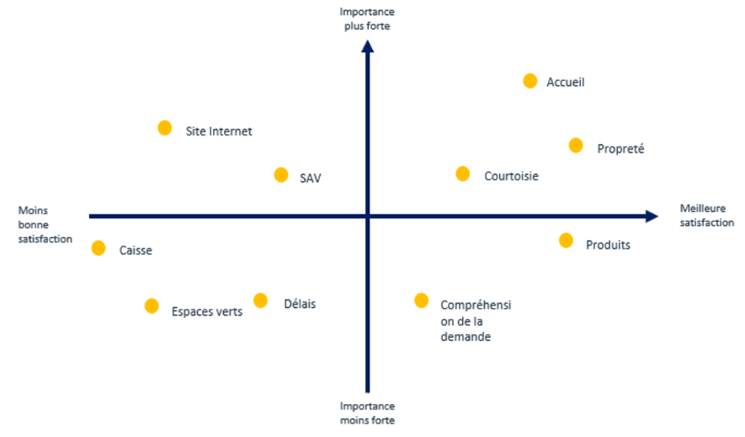

Annexe 2 : La qualité (pour information)
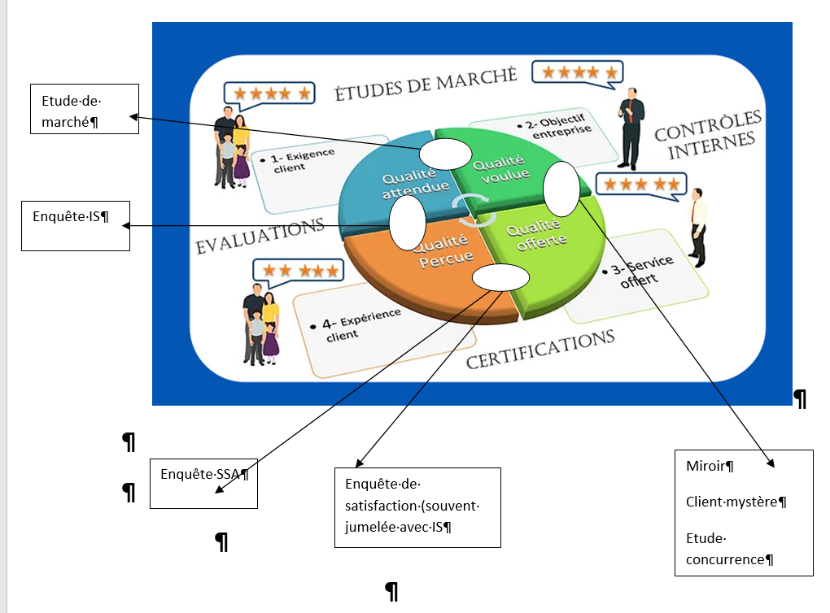
Enquête I/S

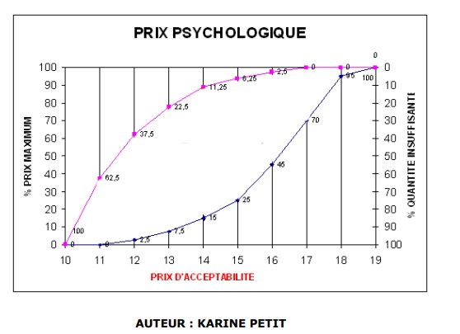

Eléments de corrigé
B2-4 Mettre en place la communication commerciale | - Concevoir et mettre en œuvre la communication externe  - - Exploiter les réseaux sociaux et tout autre outil numérique
B2-5 Evaluer l’action commerciale | - Analyser l’impact des actions mises en oeuvre
B1-3 vendre dans un contexte omnicanal | - Argumenter (CAP selon le SONCASE du client, méthode AIDA de rédaction d’un courrier commercial)
B4-2 Recruter des collaborateurs | - Participer au recrutement
B3-3 Analyser les performance | - Concevoir et analyser un TB

Question 1 : A partir de l’annexe 1, critique de la newsletter :
- Sur la forme la NL est mal construire et ne respecte pas la méthode AIDA
Aucune attention portée au client,
Peu d’Intérêt de l’offre présentée, qui est une offre bas de gamme alors que la clientèle est plutôt aisée.
Peu d’éléments suscitant le désir du client Uniquement « Bonnes affaires du web, profitez vite … »
Il y a bien l’action souhaitée « allez sur le site Web »
- Sur le fond L’offre ne correspond pas au SONCASE de notre clientèle
Question 2 : Offre d’emploi
Acceptez toutes solutions qui mettront en évidence les règles de fond (intitulé du poste, le descriptif de l’entreprise, la description du poste à pourvoir, le profil du candidat, les qualités personnelles souhaitées, la fourchette de rémunération, et les modalités de réponse à l’offre)
Les règles de formes peuvent être également appréciées (phrases précises, mise en évidence du titre du poste, rédaction sous forme de paragraphes introduits par des sous-titres)
Question 3
Pour chaque campagne d’e-mail il serait souhaitable d’avoir
-le nombre de newsletters envoyées
- le taux d’ouverture (fonction de la pertinence du message envoyé eu égard notre clientèle)
- Le taux de clics sur le lien présent dans la NL. (plus le taux de clics sur le lien présent dans la NL est important et plus le contenu envoyé est en accord avec les attentes de nos abonnés….et inversement)
- le taux de désinscription : (naturellement très faible) Peu important ici
Vérifier que le candidat donne du SENS aux indicateurs présentés
L’intérêt de ce tableau de bord et d’identifier le point faible de notre campagne. La comparaison entre plusieurs campagnes d’e-mails nous permettra d’anticiper les résultats de la prochaine campagne et mettra (ou non) en évidence la nécessité de mettre en place des actions correctives. « Ce qui ne se mesure pas ne peux pas être amélioré » NB prix Nobel

